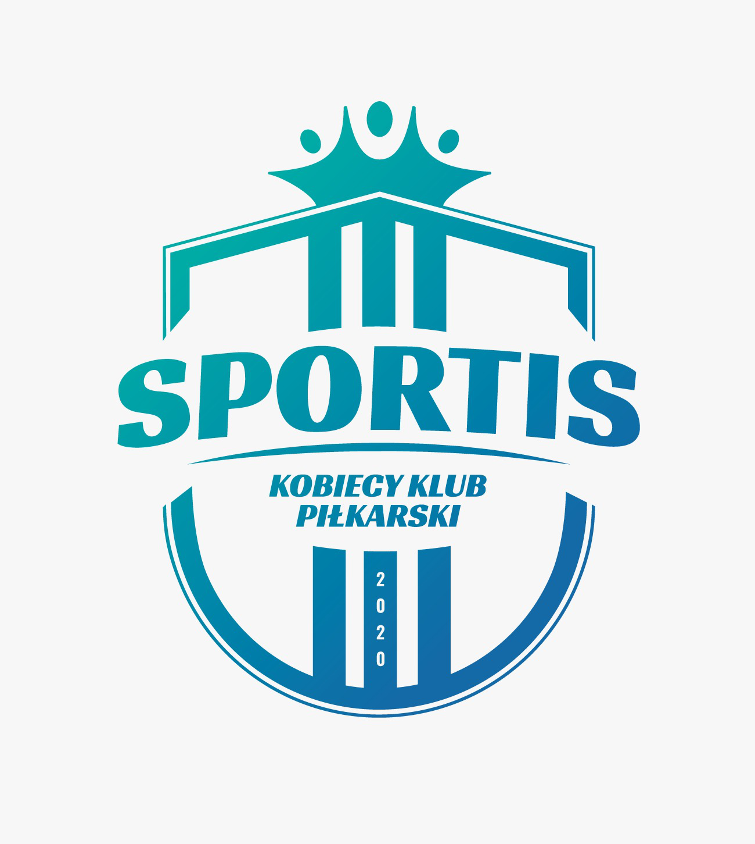

RUSZAJĄ WAKACJE Z EKSTRALIGĄ
TERAZ KAŻDE DZIECKO MOŻE POCZUĆ SIĘ JAK GWIAZDA EKSTRALIGI

Jedyny w województwie kujawsko-pomorskim kobiecy klub piłkarski, grający na poziomie Ekstraligi - Sportis KKP Bydgoszcz, ma przyjemność zaprosić dziewczynki oraz chłopców w wieku 7-15 lat na serię otwartych treningów, które odbędą się w na przełomie lipca i sierpnia.
Zajęcia odbywać się będą pod czujnym okiem wykwalifikowanej kadry trenerskiej, która na co dzień prowadzi ekstraligową drużynę piłkarską Sportis KKP. W zajęciach aktywnie uczestniczyć będą zawodniczki bydgoskiego klubu oraz specjalny "gość-niespodzianka" - zawodowy piłkarz i były reprezentant Polski.

Treningi odbywać się będą od 25 lipca do 5 sierpnia 2022 r. (od poniedziałku do piątku w godzinach 11:00-13:00) na płycie boiska Stadionu Miejskiego Bydgoskiego Centrum Sportu im. Eugeniusza Połtyna w Bydgoszczy (ul. Słowiańska 7).

> Warunkiem uczestnictwa w akcji jest dowóz dziecka na miejsce zajęć oraz jednorazowe wypełnienie ankiety, przekazanej przez organizatora
> Prosimy o wyposażenie dziecka w wygodny strój sportowy
> Organizator zapewnia napoje oraz drugie śniadanie!!!

> W ramach akcji piłkarki Sportis KKP Bydgoszcz przygotują niespodzianki dla wszystkich uczestniczek oraz uczestników
To będzie EKSTRA zabawa!
#SPORTisGIRLS
#SPORTisLOVE

Dane kontaktowe biura prasowego:
Szymon Kołodziejski
tel. +48 519 787 806
pressroom@sportisfc.com, www.sportisfc.com
----------------------------------------------------------
Sportis Social Football Club powstał w 2018 r. z przekształcenia KS Łochowo. Występuje w kujawsko-pomorskiej IV lidze. Posiada również ekstraligową drużynę kobiet, kobiecy oraz męski zespół rezerw, a także akademię piłkarską, w której trenuje prawie 300 dzieci. Trenerem zespołu seniorów jest Remigiusz Kuś, trenerem drużyny kobiet Adam Góral a Dyrektorem Sportis Academy Łochowo Piotr Fiutak.

